DRODZY ABSOLWENCI

„ Stęskniła się Szkoła za Wami,
Wszystkimi swoimi ławkami,
Katedra tęskni…
I orzeł biały…”
L.J. Kern

Obchodzimy w tym roku niecodzienną uroczystość – Jubileusz 105 – lecia Szkoły Podstawowej w Kluczach. Aż trudno uwierzyć, że od momentu powstania szkoły minęło już tyle lat.
Spotkajmy się jeszcze raz, wszyscy uczniowie, nauczyciele, pracownicy, przyjaciele i spójrzmy w „ bezgrzeszne lata” naszej młodości, przywołajmy wspomnienia, może zatarte już w naszej pamięci. To tu, w szkolnej ławie, dojrzewaliśmy intelektualnie i emocjonalnie, kształtowaliśmy charaktery, podejmowaliśmy pierwsze życiowe decyzje. To tu, po raz pierwszy zabiło komuś mocniej serce…Wróćmy do tych bezcennych doznań i przeżyć, nie pozwólmy, aby zniszczył je nieubłaganie płynący czas.

Organizatorzy

Opowieść o mojej szkole.

Cudowne są chwile , kiedy możemy sięgnąć do naszych korzeni, do stron omszałych od starości , do czasów, które dały początek historii, historii szkoły…
Właśnie w kronice szkolnej z 1989 roku są piękne słowa o miejscu, które zapadło w pamięci nas wszystkich – o kluczewskiej szkole.

„ Wśród odwiecznego lasu, otoczona szumem sosen i brzóz stoi wielka swym ogromem, dumna swą wyniosłością, wesoła błyszczącymi oknami, gościnna wielością bram, wejść i schodów, nasza(…) szkoła. Stoi na łagodnym zboczu jednego ze wzgórz kluczewskich. Przez wąską wstążkę lasu prześwitują domy jednorodzinne, wznoszący się budynek poczty, to od południa, a na zachód spoglądając, biegnie droga, tuż za nią osiedle…”
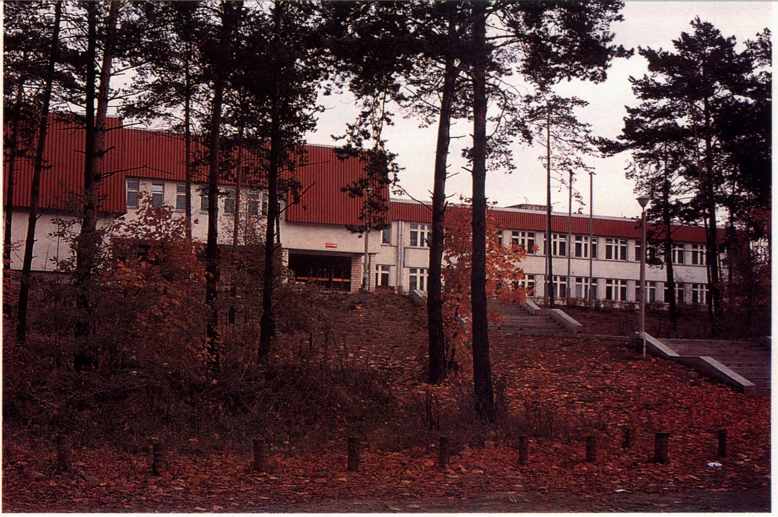

To opis obecnego budynku szkoły, o wcześniejszych latach nauki w naszej miejscowości traktuje poniższa historia…

Dzieje szkolnictwa w Kluczach sięgają roku 1904, kiedy to we wrześniu Karol Move utworzył w budynku dworskim prywatną szkołę jednoklasową.. Nauczyciele Janina Kłosówna i Anna Lasota miały wówczas pod opieką 60 dzieci pracowników fabryki i dworu. Uczono się języka polskiego, języka rosyjskiego i rachunków. Odbywały się też zajęcia z języka niemieckiego, które miały charakter nadobowiązkowy. W XI 1904 roku w budynku miał miejsce pożar, z powodu którego przerwano naukę, a wznowiono w lutym 1905 roku. W 1908 r. do grona nauczycielskiego dołączyli Pan Jedlikowski i Pani Kulikowska
( pracowała do roku 1914). W związku z wybuchem I wojny światowej naukę przerwano na jeden rok. W XII 1915 r. uczniowie znów zasiedli w ławkach, a wśród nauczycieli znaleźli się: Maria Malakówna, Wanda Sienkiewiczówna i Maria Gawrońska.
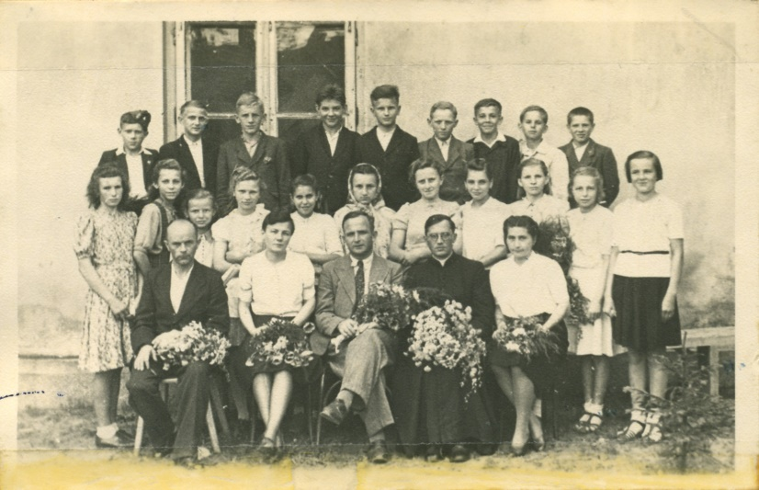

Grono Pedagogiczne rok szkolny 1944/45

1 IX 1918 r. rozpoczęto naukę w jednoklasowej szkole w cementowni , mieszczącej się w Jaroszowcu, a już za rok 2 XII 1919 r. utworzono drugą klasę. Kierownictwo nad placówką objęła Zofia Turbatówna, a wiedzę przekazywała Jadwiga Turbatówna.
13 X 1920 r. to data przyjazdu do Klucz Jana Mojseja, który 27 X 1923 r. został kierownikiem kluczewskiej szkoły powszechnej. 6 XI 1923 r. Mojsej zaczął pisać kronikę szkoły. Pierwsze zapiski w kronice szkolnej podają o istnieniu czteroklasowej publicznej szkoły powszechnej, zarządzanej od X 1923 r. przez Jana Mojseja.
20 VIII 1926 r. połączono dwuklasową szkołę w cementowni – Jaroszowiec z dwuklasową szkołą w Kluczach-wsi. Powstała czteroklasowa placówka oświatowa, w której kierownictwo objął Franciszek Wygaś.

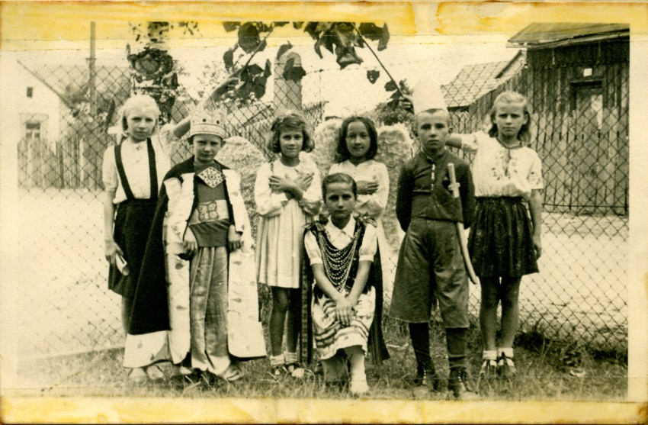

Fragment przedstawienia „ Stokrotka” na zakończenie roku szkolnego 1944/45

Kolejną ważną datą w historii oświaty w Kluczach jest rok 1929, w którym przy ulicy Bolesławskiej 12 rozpoczęto budowę Domu Ludowego. Budynek był własnością robotników fabrycznych, a gmina Bolesław płaciła czynsz. Dom powstał z inicjatywy komitetu budowlanego, a kosztem robotników fabrycznych, którzy zgodzili się na potrącenie z zarobków 2 %. Wielkie zasługi przy wzniesieniu budynku położył nauczyciel i kierownik szkoły Jan Mojsej. Wówczas szkołę przeniesiono z prywatnego domu Stanisława Woźniczki najpierw na parter, potem także na piętro nowego budynku. Również w tym roku ,1929, 1 XII ks. Paweł Frelek- proboszcz Olkusza poświęcił budynek szkoły, która zyskała tytuł Publicznej Szkoły Powszechnej, należącej do okręgu szkolnego: Kraków.

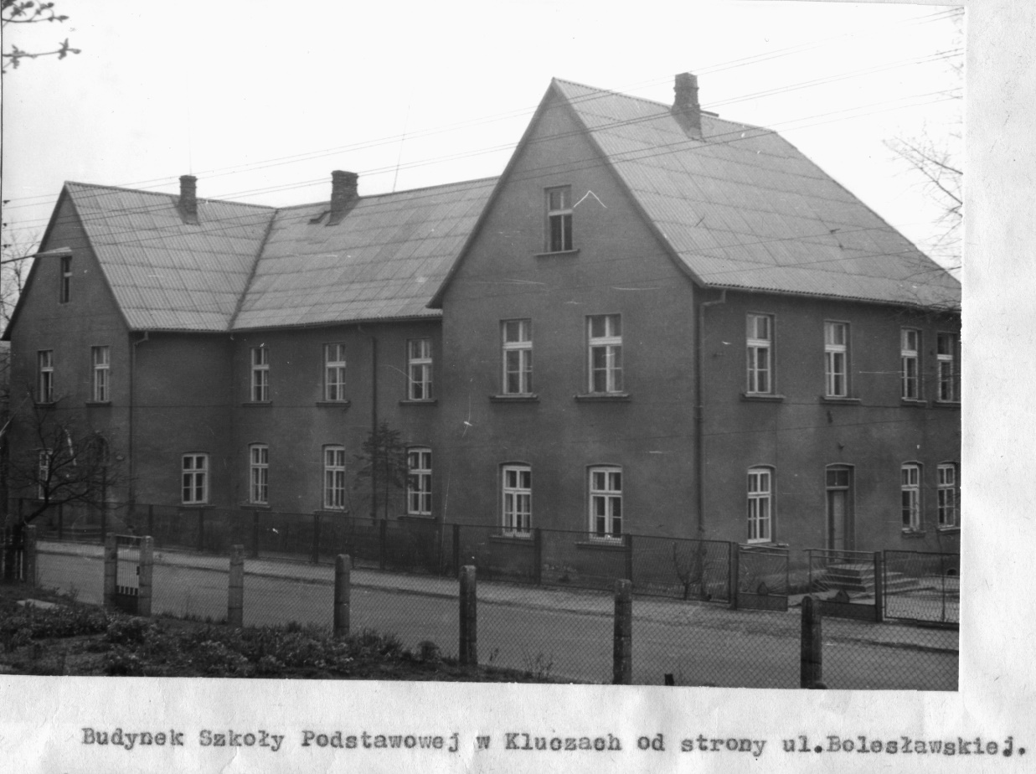

W roku szkolnym 1930/1931 przy ulicy Bolesławskiej uczy się 230 dzieci; kierownikiem jest ponownie Jan Mojsej, a do grona nauczycieli dołączyli: Maria Hudzicka i Ludwika Dubajówna. Rok później w 1931 w szkole pojawia się jedna godzina religii, której uczy ksiądz wikary Marcin Dubiel.
Z rozpoczęciem nowego roku szkolnego 15 IX 1932 kierownictwo nad szkołą przejmuje Jan Hładyszewski. Jan Mojsej z żoną Janiną zostali przeniesieni do Parkoszowic w powiecie miechowskim. W tym też roku zatrudnieni zostają nowi nauczyciele: Helena Licisowa i Stefania Stawarzówna. Religii w dalszym ciągu uczy ks. Marcin Dubiel.
1934 r. żona właściciela fabryki papieru, Elżbieta Płotnikow, funduje przy szkole podstawowej ochronkę dla dzieci. Zostaje nazwana jej imieniem, a poświęcenia dokonuje ks. Sobieraj. Od 1937 r. religii w szkole uczy ks. Stefan Misterek, który przejmuje również parafię. Wśród nauczycieli znaleźli się : Witold Królikowski i Franciszka Sikora.
W 1938 r. nauka rozpoczęła się 5 IX uroczystą mszą świętą, odprawioną w kaplicy obok nowo budowanego kościoła.

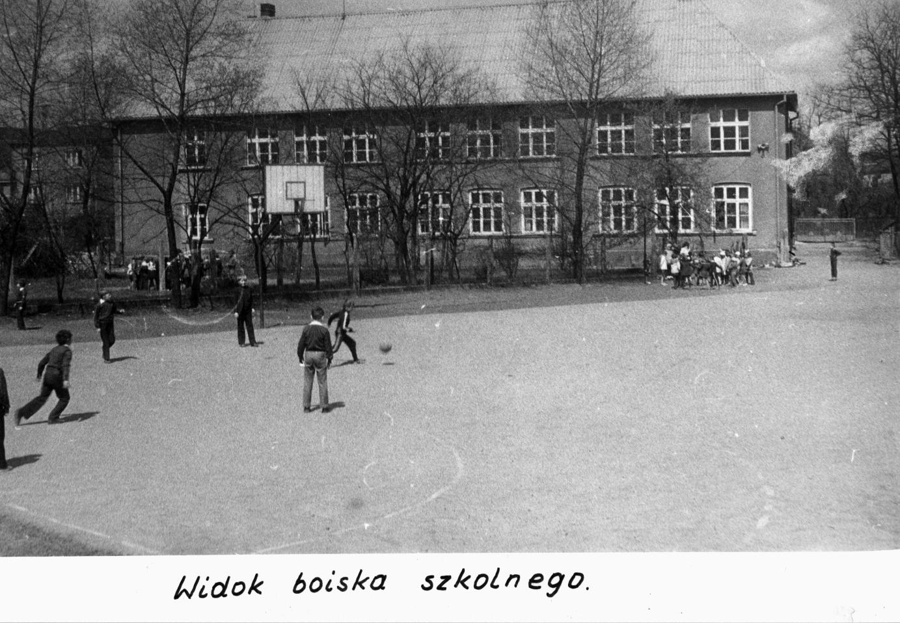

I tak dotarliśmy do czasów II wojny światowej, której wybuch uniemożliwił rozpoczęcie nauki 1 IX. Dopiero 26 dni później władze niemieckie zezwoliły na powrót do szkoły, jednak 2 X do pracy przyszło tylko trzech nauczycieli.
W trudnych czasach wojennych Niemcy zajęli budynek szkoły, skutecznie pozbawiając młodzież kluczewską dostępu do nauki. Z tych lat informacje są bardzo skąpe, ponieważ nie prowadzono kroniki szkolnej. Dzieci z Klucz wyrzucono ze szkoły, aby mogły się w niej uczyć dzieci Niemców. Nasza dziatwa zdobywała wiedzę w budynku powszechnie zwanym

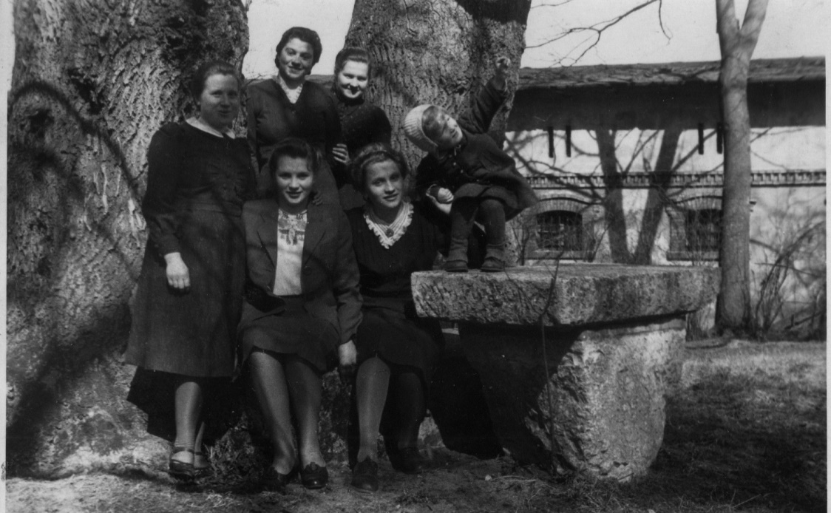

W tle budynek „Świniarni”, gdzie mieściła się szkoła w latach okupacji.

„ Świniarnią”, następnie przez 3 lata w „ Gorzelni”. W 1944 r. kierownictwo nad szkołą obejmuje Michał Królicki, „ który na pierwszym planie stawia potrzeby szkoły”. W kolejnym roku szkolnym przeprowadzono remont placówki oświatowej, gdyż była zdewastowana przez Niemców. Kierownik dbał również o teren wokół szkoły, sadząc na placu drzewka i krzewy owocowe. W roku szkolnym 1947/48 do szkoły chodzi 339 uczniów, także z Jaroszowca, Bogucina, Golczowic, Kwaśniowa. Śpiewu uczy Pan Zenon Włoch- miejscowy organista.
Od 1 stycznia 1950 roku przechodzimy spod jurysdykcji gminy Bolesław , ponieważ utworzono gminę Klucze. W tym roku religii uczy ks. Zbigniew Piotrowski. Działa świetlica szkolna, a uczniowie obchodzą różne uroczystości, np. Dzień Lasu, Dzień Dziecka, Święto Robotnicze, Dzień Oświaty, Święto 1 Maja. Powstała szkolna organizacja, skupiająca harcerzy.

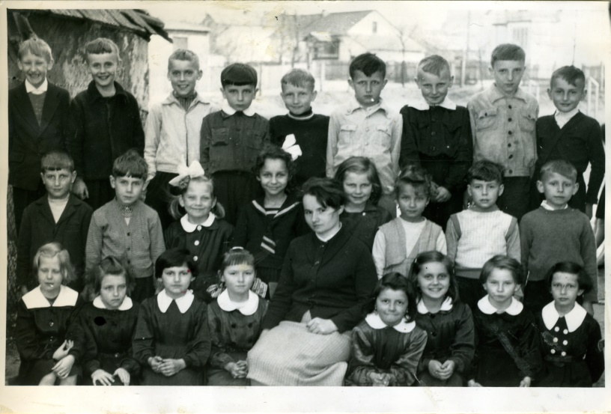
Uczniowie klasy II z wychowawcą Dominiką Kowalską rok szk. 1959/60

Z roku na rok liczebność uczniów wzrasta, w 1956 roku do szkoły uczęszcza 356 dzieci, a do grona dołącza Dominika Kowalska. 1958 roku nowym kierownikiem szkoły zostaje Aleksander Skórzewski, trzymający pieczę nad 12 oddziałami ( klasami) uczniów. Jest 7 klas lekcyjnych oraz 9 etatów nauczycielskich. Pracę na 2 zmiany rozpoczęli: Zmarz Helena, Maria Mucha, Stefan Rychliński, Edward Gajewski ,Helena Markiewicz ,Janina Skórzewska.
Uczniowie pod opieką nauczycieli jeżdżą na wycieczki: do Katowic, Krakowa, Warszawy czy Gdyni. Bardzo sprawnie działa biblioteka- liczy 2058 tomów. W roku szkolnym 1959/1960 po raz pierwszy obchodzono Dzień Nauczyciela- było to 22 listopada.

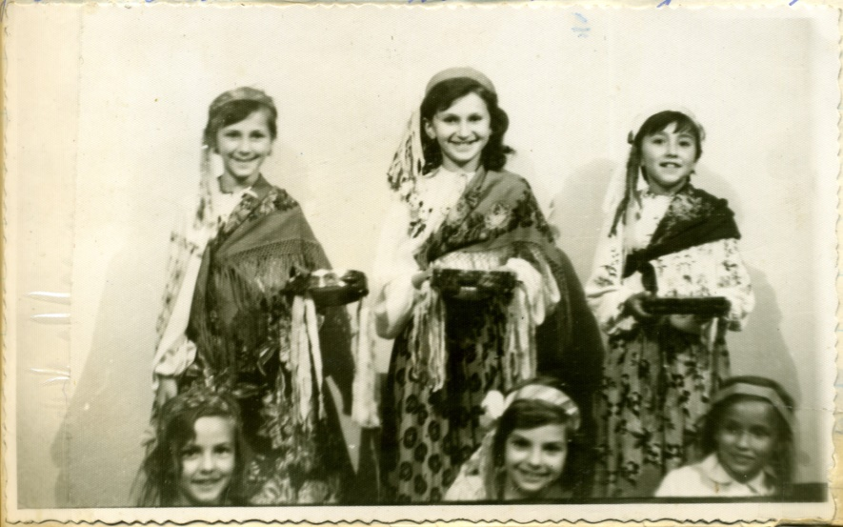

Zespół taneczny „ Cyganeczki” z kasy III a rok szk. 1963/64

W 1961 r. do użytku oddano wybudowany w czynie społecznym Dom Nauczyciela, dokonano też remontu boiska szkolnego. Od tej pory zniesiono lekcje religii, a dzieci, chcąc uczyć się religii, uczęszczają na te zajęcia do sali parafialnej przy kościele. Od tego roku kierownictwo nad szkołą przejmuje Stefan Rychliński. W 1966 r. po raz pierwszy wprowadzono klasę ósmą. Cztery lata później działalność rozpoczął Dom Kultury, z którego chętnie korzystała brać uczniowska z okazji różnych uroczystości szkolnych.
W tych latach nasza szkoła rozkwita, uczniowie udzielają się podczas apelów, akademii, rozgrywek sportowych, konkursów wiedzy. Działa chór pani Bogusławy Banach, a także kółko modelarskie , którego opiekunem jest Zbigniew Brudnicki. Dla klas I-III zorganizowano 1. konkurs czytelniczy, a uczniowie z kółka turystycznego SKKT , biorąc udział w zlocie, zajęli II m. i w nagrodę otrzymali kuchenkę z butlą gazową.

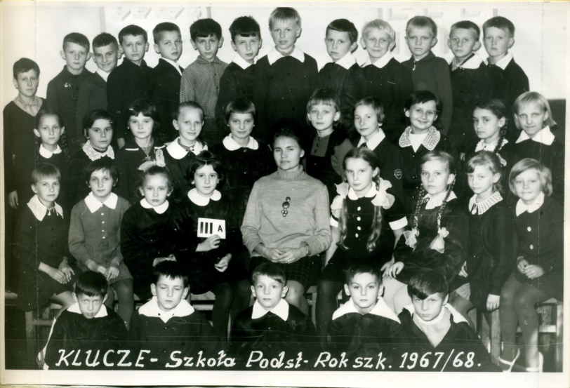

Uczniowie klasy III a z wychowawcą Zofią Krawczyk
W 1973 r. dyrektorem szkoły zostaje Maria Świda, wtedy po raz 1. utworzono klasę uzawodowioną, w której przysposabiano uczniów do zawodu. Przyznano także szkole etat bibliotekarki. 27 września 1973 r. po raz pierwszy odbyło się uroczyste ślubowanie uczniów klas pierwszych. Praca w szkole jest niezmiernie trudna i uciążliwa, ciasne sale lekcyjne i ciemne korytarze, osypujący się tynk, zniszczone podłogi . Wszyscy pracownicy zdają sobie sprawę z tego, że potrzebny jest nowy budynek, aby dzieci mogły się uczyć bezpiecznie .

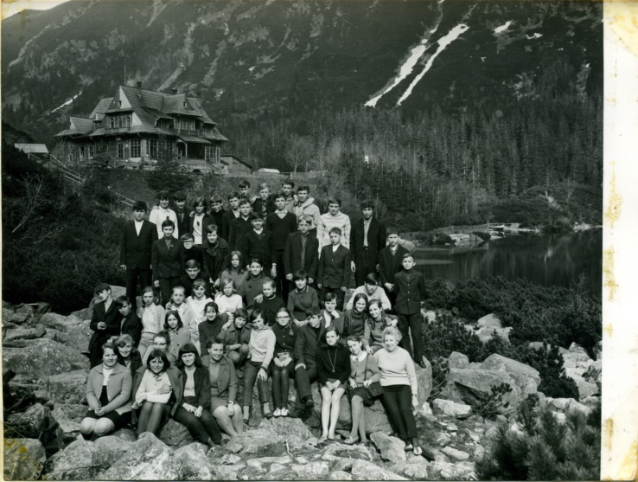

Uczniowie klasy VIII a I VIII b na wycieczce szkolnej nad Morskim Okiem
z Wandą Lebidą i Haliną Miłowicką

Z inicjatywy i na wniosek samorządu Gminy Klucze, mieszkańców, dyrekcji i nauczycieli szkoły podstawowej a także rodziców w 1983 roku Rada Gminy Klucze, której przewodniczącym był Stanisław Wiśniewski podjęła decyzję o budowie nowego obiektu szkolnego. Pierwsze działania w tym kierunku podjęła ówczesna Pani Naczelnik Gminy Klucze a obecnie Pani Wójt Małgorzata Węgrzyn, która po wielokrotnych wyjazdach i interwencjach w Ministerstwie Leśnictwa w Warszawie uzgodniła lokalizację i zasady wykupu terenu pod budowę. Równocześnie prowadziła starania o środki finansowe niezbędne na realizację tak dużego obiektu szkolnego.

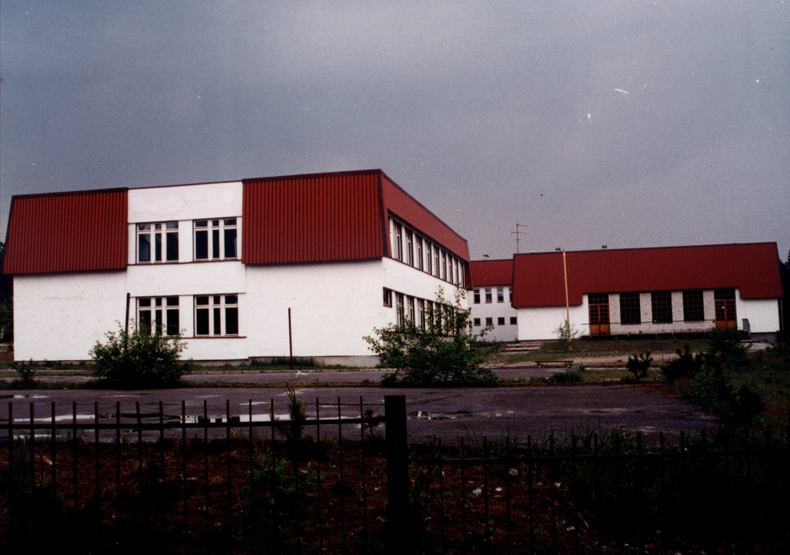

Projekt architektoniczny wykonało Biuro Projektów Budownictwa Ogólnego „ Miastoprojekt” w Katowicach. Głównymi projektantami zostali: Pan Z. Skulski i H. Trzcionkowski, którzy wcześniej projektowali rozbudowę Szkoły Podstawowej w Bydlinie a także wykonali projekt ośrodka zdrowia, apteki oraz przedszkola w Kluczach. Projekt został ukończony w 1985 r. W tym samym roku rozpoczęto budowę szkoły. Głównym wykonawcą obiektu zostało Olkuskie Przedsiębiorstwo Budowlane.
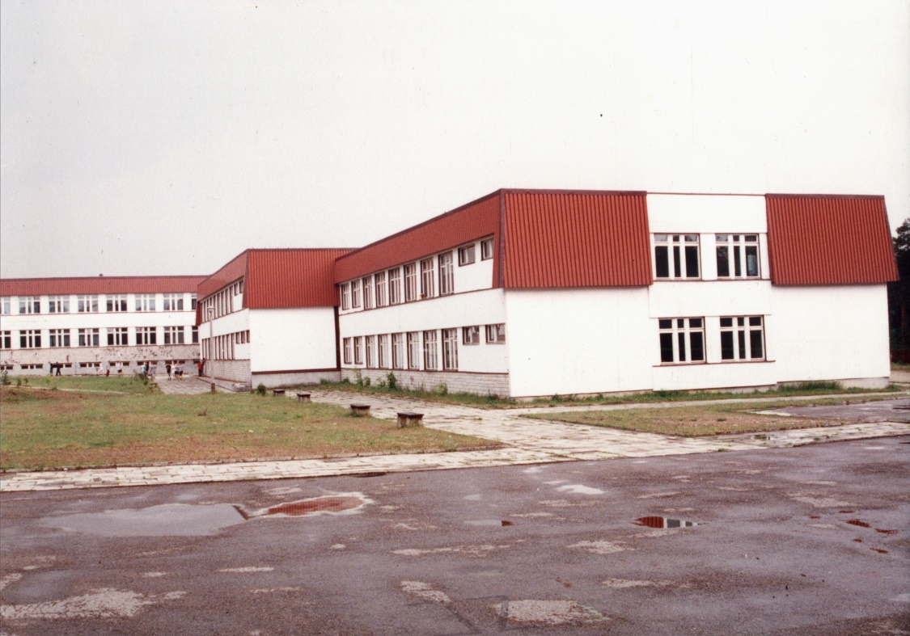
Szkołę Podstawową w Kluczach o łącznej powierzchni prawie 10 000 m2,w której może równocześnie uczyć się 1000 uczniów oddano do użytku w 1989 r., a przejęła go pani dyrektor Maria Świda. Cały obiekt składa się z 8 jednopiętrowych segmentów, a każdy segment ma inne przeznaczenie i nazwę tj:

1. Segment F - nauczanie początkowo w kl. I – III
2. Segment A - nauczanie w kl. IV – VI
3. Segment B - pracownie i gabinety
4. Segment C - sala gimnastyczna z zapleczem sportowym
5. Segment D - administracja, stołówka, kuchnia i mieszkanie dla gospodarza
6. Segment E - aula
7. Segment W - sale dydaktyczne j świetlica
8. Segment G - kryty basen kąpielowy
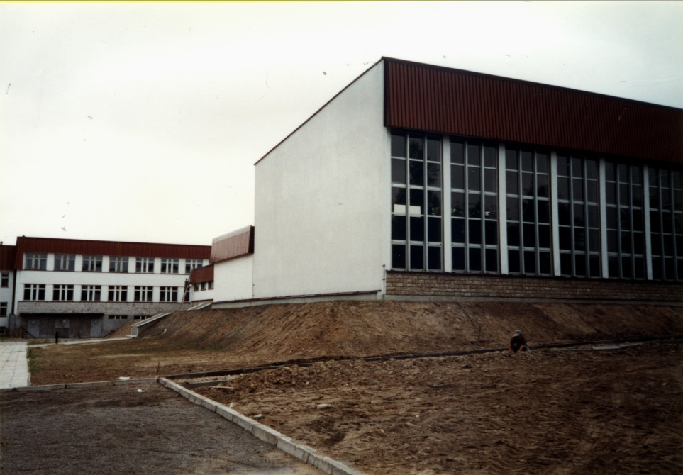

Basen kąpielowy zaprojektowany został jako odrębny segment i połączony z resztą budynku za pomocą tzw.„ przewiązki” . Do użytku oddano go dopiero 1996 roku, gdy w pełni wykończono, zagospodarowano i wyposażono całą część dydaktyczną. Prace wykończeniowe na basenie oraz budowę najważniejszej jego części, tj. niecki basenu prowadziła Firma Remontowo- Budowlana Krzysztofa Ćmiela z Krzywopłot. Pełny odbiór basenu nastąpił 22.08.1996 r. , a przejęła go pani dyrektor Elżbieta Kwaczyńska

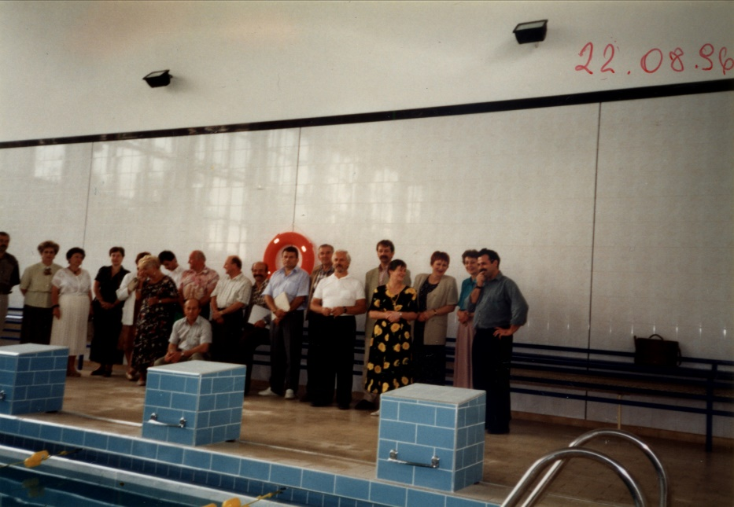

Ze względu na zajmowaną dużą powierzchnię, a także ze względów bezpieczeństwa oraz pawilonowy typ zabudowy, szkoła posiada 4 niezależne wejścia, w tym jedno wyposażone w podjazd dla osób niepełnosprawnych.
Ponadto w budynku szkolnym znajduje się 28 sal lekcyjnych, 2 pracownie, 6 gabinetów
( które z czasem zmieniły swoje przeznaczenie), biblioteka, gabinet pedagoga
i pokój pielęgniarki. Zadbany, dobrze zaprojektowany i wyposażony obiekt zachęca wszystkich uczniów do nauki i rozwijania swoich zdolności. 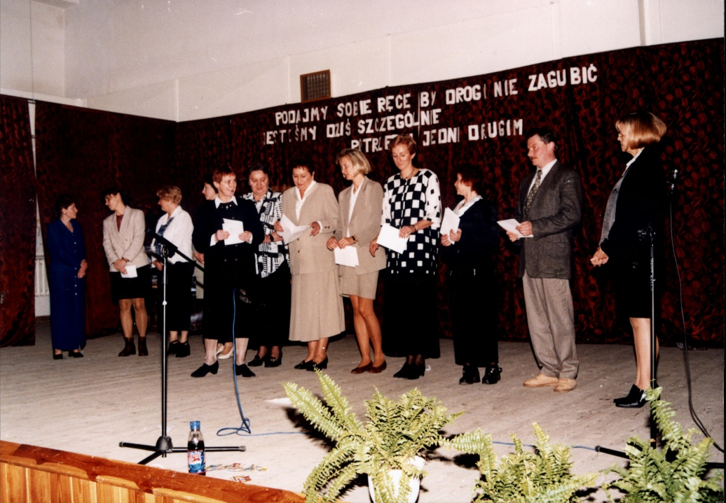
Dzień nauczyciela 14.10.1996 rok
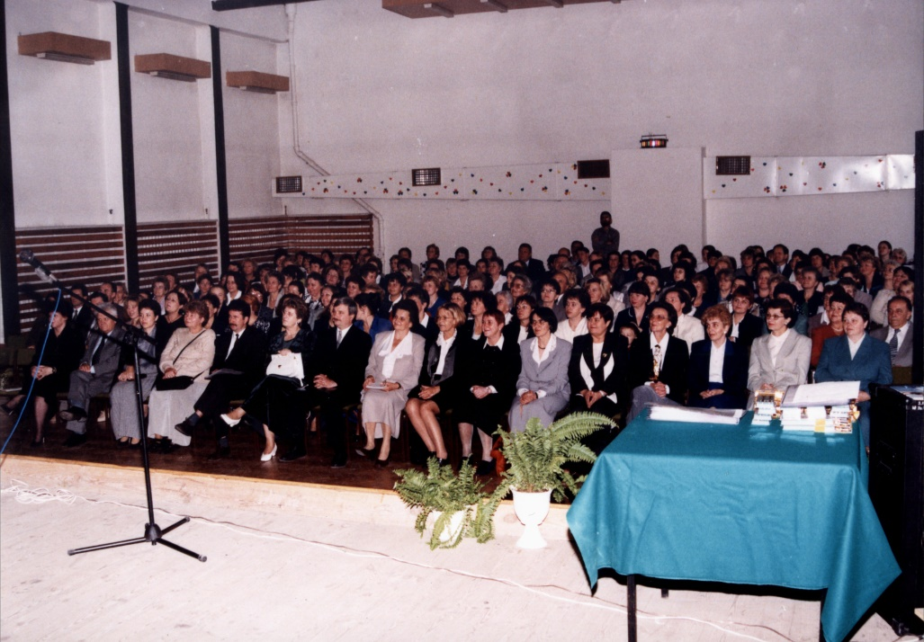

Od stycznia 1996 roku Gmina Klucze, podobnie jak większość gmin w kraju, przejęła prowadzenie i zarządzanie szkołami podstawowymi. Do tego czasu wszystkie nasze szkoły podlegały bezpośrednio pod Kuratorium Oświaty w Katowicach ( do końca 1998 roku Gmina Klucze należała do woj. katowickiego).
Równocześnie na potrzeby szkół do obsługi finansowo-księgowej powołano Gminny Zespół Oświaty, którego dyrektorem została Zofia Lucyna Latos. Wcześniej, bo już w 1991 gmina zaczęła prowadzić i utrzymywać placówki przedszkolne.

W 1996 r. zmieniła się kadra kierownicza szkoły, Marię Świdę zastąpiła Elżbieta Kwaczyńska, powołując na zastępcę Elżbietę Jaworską.
Zgodnie ze znowelizowaną w 1998 roku ustawą o systemie oświaty od 1 września 1999 roku w wyniku zmian strukturalnych na bazie dotychczasowych szkół podstawowych utworzono 6- letnie szkoły podstawowe oraz 3-letnie gimnazja.
W procesie tych zmian i przekształceń uczestniczyły wszystkie tutejsze placówki szkolne, w tym także Szkoła Podstawowa w Kuczach.
Mając tak dobre warunki lokalowe oraz doskonałą opinię dotyczącą poziomu nauczania , Szkoła Podstawowa w Kluczach miała pełną akceptację i poparcie samorządu, kuratorium i rodziców do zorganizowania w niej I-go i II-go stopnia nauczania tj. sześcioletniej szkoły podstawowej i trzyletniego gimnazjum. O ile obwód szkolny dla podstawówki obejmował i obejmuje tylko Klucze to do obwodu gimnazjum włączono miejscowości : Chechło, Jaroszowiec, Bogucin, Golczowice, Zalesie Golcz. Rodaki, Ryczówek.
Dyrektorem gimnazjum została pani Elżbieta Jaworska , która pełni tę funkcję do chwili obecnej.
W pełnym zmian i przeobrażeń roku szkolnym 1999/2000 do Szkoły Podstawowej w Kluczach uczęszczało 575 uczniów , w tym 75 do kl. VIII , dla których zorganizowano 24 oddziały. Naukę u pierwszym roku istnienia gimnazjum rozpoczęło 161 uczniów w 6 oddziałach. W trzecim roku funkcjonowania reformy oświaty 2001/2002 Gimnazjum w Kluczach liczyło 476 uczniów w 18 oddziałach, natomiast do szkoły podstawowej uczęszczało 440 uczniów w 19 oddziałach. Łącznie do obu szkół uczęszczało 916 uczniów.
W 1999r. po wprowadzeniu reformy edukacyjnej, której wynikiem był I i II etap nauczania, funkcję zastępcy dyrektora E. Kwaczyńskiej przejęła Maria Sroczyńska.
Dzięki zaangażowaniu młodzieży i nauczycieli zapoczątkowano akcje i przedsięwzięcia, które na stałe weszły do kalendarza imprez szkolnych. Należą do nich m.in. akcja sprzątania świata, , Dzień Sportu i Rekreacji, Rajd Wiosenny, Rajd Pustynny, Wigilia dla samotnych, Dzień Seniora ,Dni Ziemi. Aktywnie włączamy się do obchodów Dni Ziemi Kluczewskiej, w ramach których przepływamy na szkolnym basenie popularny „ Kanał La Manche”. Rozwijamy współpracę z instytucjami i organizacjami pozaszkolnymi ,a dzięki współpracy z Fundacją Partnerstwo dla Środowiska założyliśmy wokół szkoły ogród skalny.
Doskonałe warunki pracy , a także wykwalifikowana kadra dydaktyczna sprzyjają rozwijaniu zainteresowań i uzdolnień uczniów oraz działaniom na rzecz podniesienia poziomu nauczania. Działa świetlica szkolna, biblioteka, stołówka. W auli odbywają się uroczystości szkolne i środowiskowe.. Elżbieta Jaworska została dyrektorem gimnazjum, które ulokowało się na piętrze budynku szkolnego.
Przy wytężonej pracy grona pedagogicznego, dyrekcji oraz pomocy organu prowadzącego, rodziców i sponsorów w szkole zrealizowano wiele projektów edukacyjnych na rzecz ochrony środowiska i dziedzictwa przyrodniczego, także kulturowe, językowe i humanistyczne.
Nauczyciele podejmowali się również przedsięwzięć mających na celu rozwijanie zdolności uczniów i polepszenia jakości pracy szkoły. Wśród działań podnoszących poziom nauczania wymienić można: organizację konkursów szkolnych i gminnych zarówno dla I jak i II etapu kształcenia, redagowanie gazetki szkolnej „ŻUK”, organizację Dni Ziemi Kluczewskiej, Święta Polskiej Niezapominajki, bogatą ofertę zajęć pozalekcyjnych, akcję „ Cała Polska czyta dzieciom”i inne.

